Dynamic illuminance measurement and control used for smart lighting

with LED

Yingming Gao,Yukai Cheng, Huanyue Zhang, Nianyu Zou

Measurement, 2019, 139(32): 380~386

LED智能照明中的动态照度测量与控制

高英明，程玉凯，张环岳，邹年裕

测量，2019，139(32)：380~386

摘 要

照明的室内能源管理对于智慧城市的建设至关重要; 照明系统根据日光水平调暗电灯有助于节约能源。实现这种日光控制的最常见方法之一是测量日光和电灯的结合，并确定电灯的调光水平。基于PWM调光原理，我们为LED提供了一种低计算成本和部分反馈的闭环控制方案，其仅测量和反馈日光的贡献，而不是两个光水平的贡献，以确定电灯的输出。使用光电传感器TEMT6000，提出了一个原型来验证部分反馈方案。 实验表明，部分反馈控制器能够提供令人满意的稳定照度。

关键字：智能城市， 智能照明， 部分照度反馈， 照度控制

1. 导言

智慧城市负责平衡环境和环境自然资源; 因此，节能照明至关重要不仅要降低能源成本，还要促进环境保护和经济可持续性[1]。考虑到建筑物消耗的30~45％的电能用于照明[2]，除了城市照明外，室内照明的能源管理应该是建设智慧城市的重要问题; 室内照明的节能潜力很大，在某些地区高达60％[3,4]。在自动控制技术的帮助下，日光采集可有效节省建筑物消耗的室内照明能量。为了平衡能量消耗和居住者的舒适度，在日光不足时，日光采集昏暗的电灯用于在工作平面上保持混合照度恒定[5-7]。

工作平面的实际照度由日光和电动照明组合给出。众所周知，大多数照度的闭环控制是用光电探测器测量的，人造光是根据测量值调暗的[8-10]。然而，文献[11]提出了一种开环照明控制方案，其中LED依次充当传感器和发射器; 当LED以感应模式工作时测量照度，因此日光与电灯分开，因此，仅使用日光贡献来调暗电灯。

利用LED的超快速切换速度，我们提出了一种带光电传感器的部分闭环控制方案，它完成了LED关闭期间的测量，然后只测量由日光贡献的部分照度并返回。与[11]中用作传感器的LED相比，光传感器的特点是可靠且成熟。另外，没有复杂的协议和低计算成本意味着部分反馈易于实现。

最初，发光二极管是作为光发射体而不是探测器制造的，所有的重点都放在改进和稳定发光二极管上。充当光明传感器，可能无法保证一致性，因此LED提供的结果可能会与批处理应用程序相比发生巨大的变化。特别是，它的响应度不适合人眼，因此与专用光电传感器相比，简单地通过反向LED很难获得精确的照度。

2. 部分照度反馈原理

受脉宽调制调光原理的启发，我们将一个控制周期T分为两个时隙：电灯开槽和电灯关缝，其中。时隙与照度之间的映射如图1所示，其中为人造光照度，是日光照度，根据辐射度理论，总照度[12]。

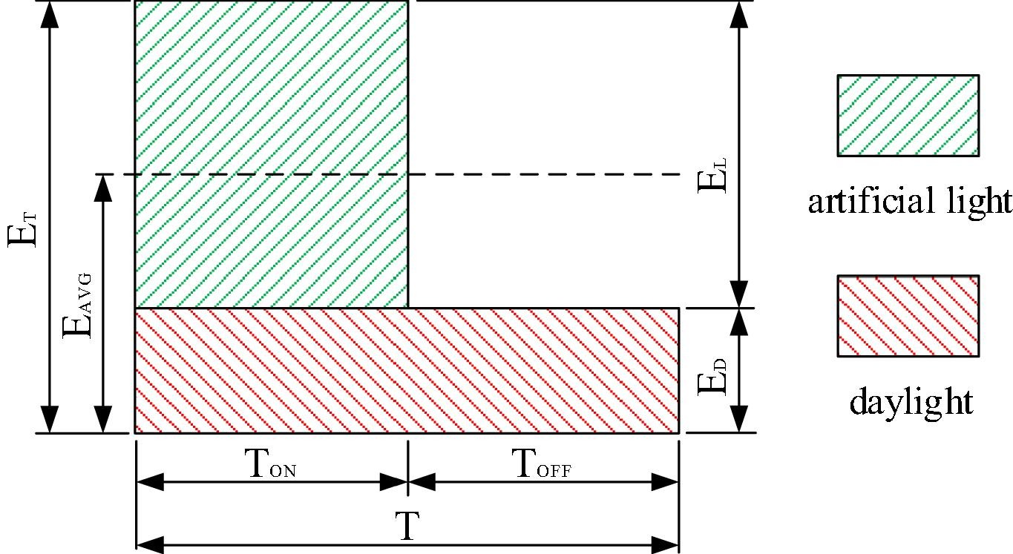

图1 时隙和照度的映射图

根据PWM调光原理，平均照度为：

 （1）

重写上述方程可[得](http://fbfhfd3c6232ffc144ffaf8359bd9ccb45d3svxwpko5uo69c6fu0.fgac.wust.cwkeji.cn/topics/engineering/obtains):

 （2）

其中，是整体[占空比](http://fbfhfd3c6232ffc144ffaf8359bd9ccb45d3svxwpko5uo69c6fu0.fgac.wust.cwkeji.cn/topics/engineering/duty-cycle)。基于上述方程，我们知道在平均照度为的情况下，可以单独用和日光照度来计算人造光照度，而不是用两者的组合来计算。显然，是预先配置的，并且是动态可测的。考虑到LED的线性和PWM调光的特性[[13]](http://fbfhfd3c6232ffc144ffaf8359bd9ccb45d3svxwpko5uo69c6fu0.fgac.wust.cwkeji.cn/science/article/pii/S026322411930212X" \l "b0065)，，其中是LED产生的最大照度。对于，在持续时间中的调光占空比为：

  （3）

在等式（3）里，与平均照度和日光照度之间的差值成比例。部分反馈和P控制器、比例积分微分（PID）控制器的特殊情况在表达式上是相似的。但是，给定LED和整个占空比，成比例等式的系数可以事先确认没有参数调整过程，这对PID控制器是必不可少的。部分反馈直接给出了定义比例系数，比P控制器更清晰。因此，部分反馈控制器比P控制器更具适应性; 它的输入是和之间的差异，输出是调光占空比。

部分反馈必须排除来自混合的电光才能获得日光的贡献。我们通过在测量之前完全关闭LED的方法从组合中提取出日光，因此在与给定的平均照度进行比较之前单独测量日光的贡献。然后，使用等式（3）将和之间的差异转换为。对于部分反馈控制器，输入到昏暗的电灯以获得合理的，如图2（a）所示。与显示一般反馈的图2（b）相比，仅将日光而非光组合反馈到输入。利用LED的超快切换速度，提取速度可以足够快以避免闪烁。

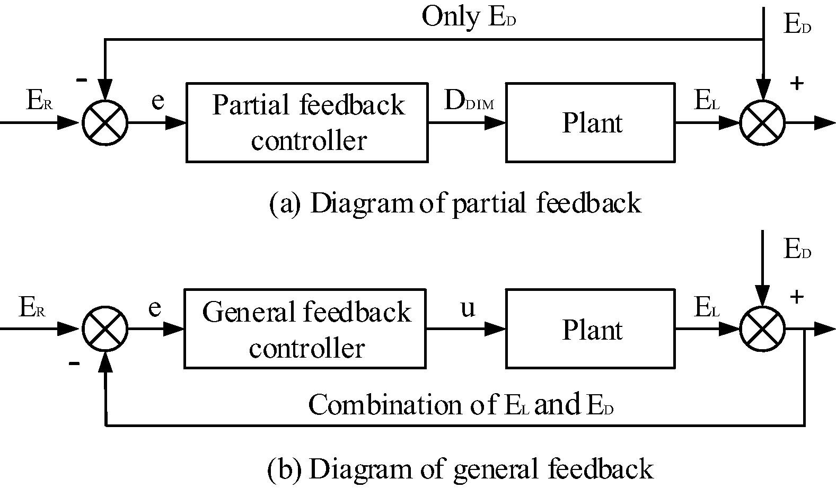

图2 部分反馈和一般控制回路图

3.  部分反馈控制算法

控制算法的功能是动态测量日光照度，并基于部分反馈原理计算调光占空比，并保持恒定的混合照度。为了控制照度，有三个操作，即测量、计算和应对每个控制执行调光信号的输出。如上文所述，每个控制周期由和组成，这些测量和计算都是在截止时间内连续进行的，而信号是整个时间内的输出，如图3所示。

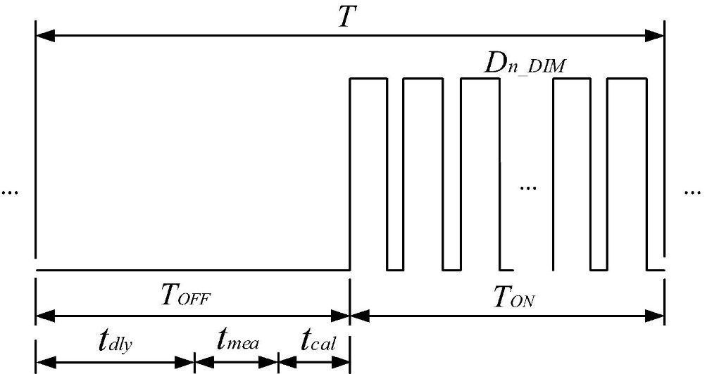

图3 定义一个控制周期

根据公式（1），第n个控制周期的平均照度为：

 （4）

其中，和是第n次控制周期的日光和电灯的独立照度贡献。对于LED，，其中是第n周期PWM调光信号的占空比，是LED产生的最大照度。在公式（4）中用代替，得到第n周期的平均总照度如下：

 （5）

用上述方程代替总占空比，，调光占空比可以通过以下方法计算：

 （6）

上述等式可用作部分数字控制器反馈，如果预计是恒定的，日光采集的基本特征[控制器](http://fbfhfd3c6232ffc144ffaf8359bd9ccb45d3svxwpko5uo69c6fu0.fgac.wust.cwkeji.cn/topics/physics-and-astronomy/controllers)可应用于基于日光的暗电灯，在一系列的控制周期内稳定工作平面上的照度。此外，应在时间间隔之后测量照度，从开始直到LED完全放电。 否则，LED的余辉使测量值大于仅由日光产生的实际照度，并且组合光低于期待值。

整体而言，占空比设计一个完整的采样、计算和输出周期的分配，而不是简单地作为调光信号的一个参数，与矩形波的占空比不同，后者被定义为高电平时间与一个周期的比率。根据[图3](http://fbfhfd3c6232ffc144ffaf8359bd9ccb45d3svxwpko5uo69c6fu0.fgac.wust.cwkeji.cn/science/article/pii/S026322411930212X#f0015)，尽管影响照度，但是具有相同的调光占空比，越大，输出时间越长，则获得更大的照度。



图4 余辉对照度的影响

基于人的视觉特性，部分照度反馈直接计算电灯量来补偿照度，不同于模糊逻辑和部分依赖经验的PID控制器，试图得到[最优控制](http://fbfhfd3c6232ffc144ffaf8359bd9ccb45d3svxwpko5uo69c6fu0.fgac.wust.cwkeji.cn/topics/engineering/optimal-control)结果[[14]](http://fbfhfd3c6232ffc144ffaf8359bd9ccb45d3svxwpko5uo69c6fu0.fgac.wust.cwkeji.cn/science/article/pii/S026322411930212X" \l "b0070)。

4. 照度测量

对于一般的照明应用场景，量测时间应该足够短，以避免闪烁和方便舒适的居住者，然而，分辨率50 lx，甚至更少的照明测量，是可以接受的。无校准数字环境光传感器bh1750fvi输出的量照度直接通过与模拟传感器相比，系统实现了简单的接口。然而，由于它的缓慢时钟频率，典型的320千赫，测量时间相对较长，至少16毫秒。有一个模拟照度传感器高速ADC，测量时间可能短到几十个微秒或者更少。

如图所示[图5](http://fbfhfd3c6232ffc144ffaf8359bd9ccb45d3svxwpko5uo69c6fu0.fgac.wust.cwkeji.cn/science/article/pii/S026322411930212X" \l "f0025)(a)我们介绍了一种带有stc15f2k60s2的智能LED照明驱动器，它是一个8位微程序控制单元(Mcu)，与高速10位集成在一起。模拟数字转换器(ADC)作为处理器，TEMT 6000 a硅NPN外延平面光晶体管作为传感器，PT 4115为恒流BUCK变换器作为司机。这个光电流与可见光强度成正比的TEMT 6000被转换成电压10 KΩ电阻器与其收集器串联连接，则电压用STC15F2K60S2的ADC进行数字化。12兆赫系统时钟，转换时间其ADC的长度为9秒。实验系统各组成部分之间的链接见图6。

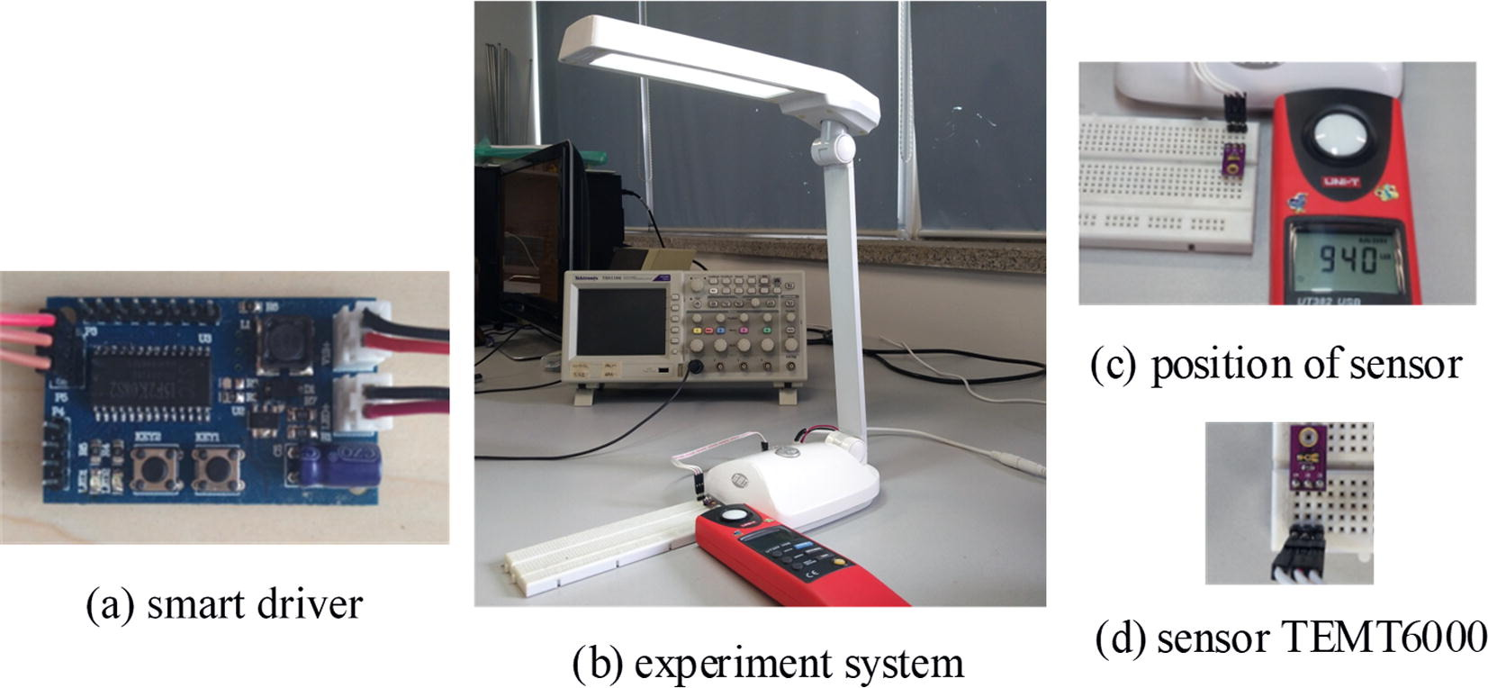

图5 实验系统图

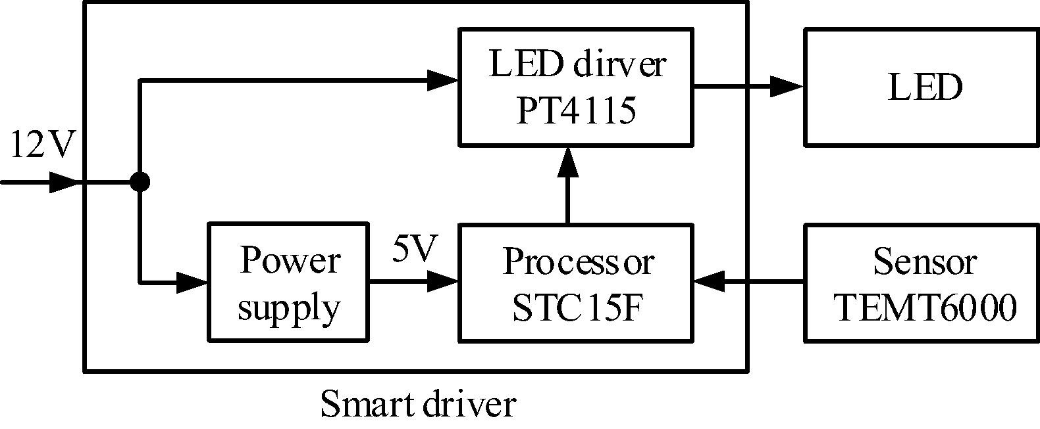

图6 系统框图

上述的这个控制算法适用于人造光，比如LED，其照度几乎与占空比成正比。在控制器的驱动下，我们使用来自商业灯具的3W LED来展示这种关系，如图7所示。根据测量，占空比与最大照度几乎成正比。显然，不同的位置测量的结果并不是唯一的。

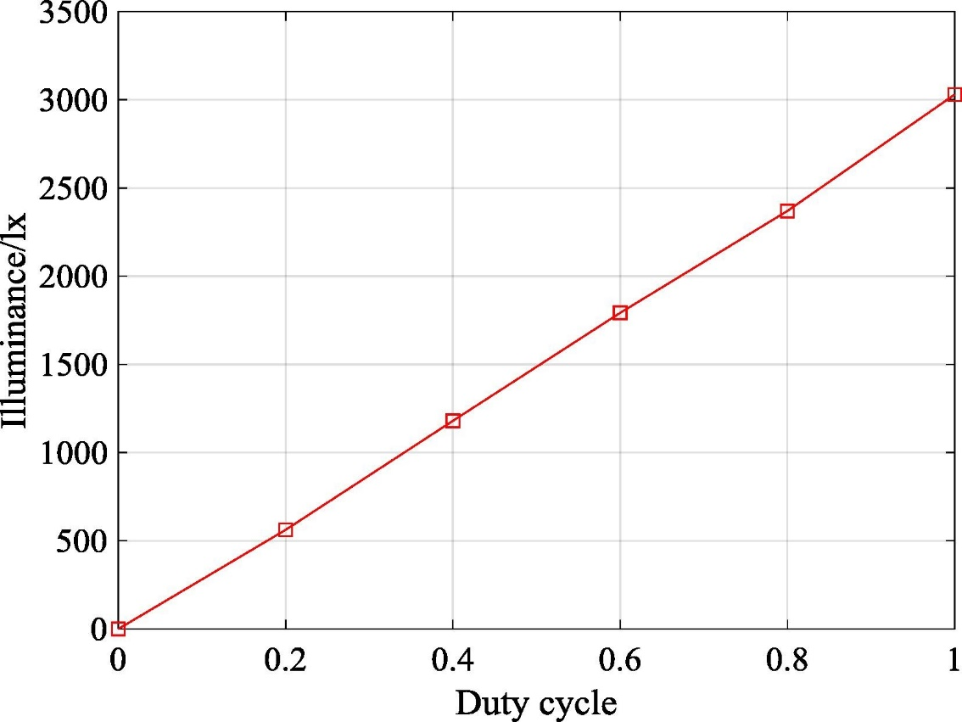

图7 照度与占空比的关系

我们给出了电压的数字值和照度之间的关系。但是，随着PWM的调光，由控制器转换的电压的数字值会发生剧烈的波动。除了TEMT6000对光的响应时间短，与STC15F2K60S2集成的ADC转换时间为使用12 MHz系统时钟短至9 ms，足以捕获PWM调光引起的照度的快速波动。为了缓和波动，我们使用了一个高于2 mF的电容器与TEMT6000模块的输出引脚并联。根据图8，测量的分辨率约为5.2 lx，足以用于照明应用。

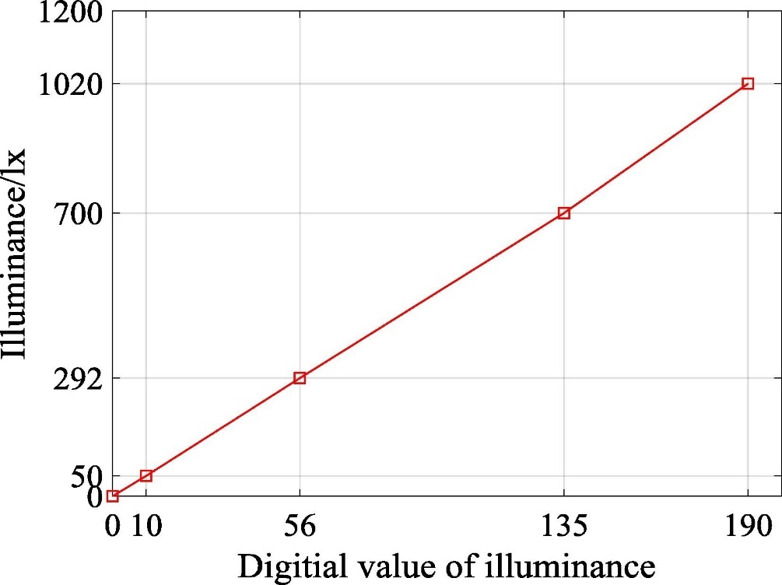

图8 数字值与照度的关系

5. 余辉特性的测量

如前所述，当进入时隙截止时，在LED余辉完全消失前，不应该开始测量照度。否则，照度是日光和余辉的结合，大于纯日光的贡献。因此，电光照度EL低于预期，使得综合照度不足。

用上述实验系统测量了LED的余辉特性。LED被间歇PWM调光信号调暗，直接通过单片机的PWM单元输出，如图9所示。照度测量在信号的间隙周期。一个软计时器用于预先设置时间延时，信号一进入空隙期就启动。在预置延迟后，由单片机的通用异步接收/发射机(UART)输出测量启动和测量结果，并发送到上位机。

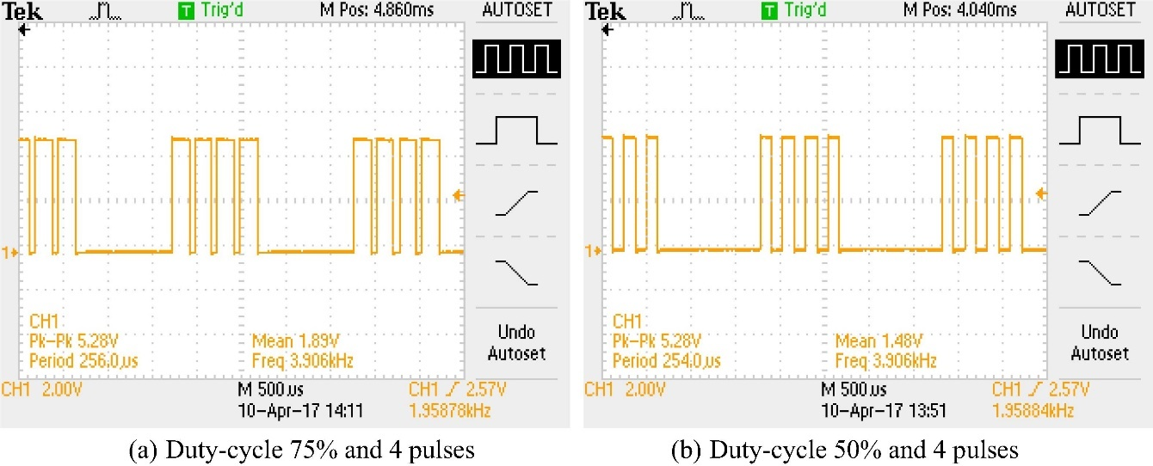

图9 LED调光信号

我们使用由ADC转换的数字值来表示被测点上余辉的照度。根据图10，占空比决定了余辉特性：占空比越大，初始余辉越高。当占空比为100%时，余辉照度时间的推移而减小，在800秒后，初始光照度变为零。显然，系统的余辉的时间不同，除了LED本身外，由驱动系统组成的电容的储能特性与电感都会影响余辉特性。

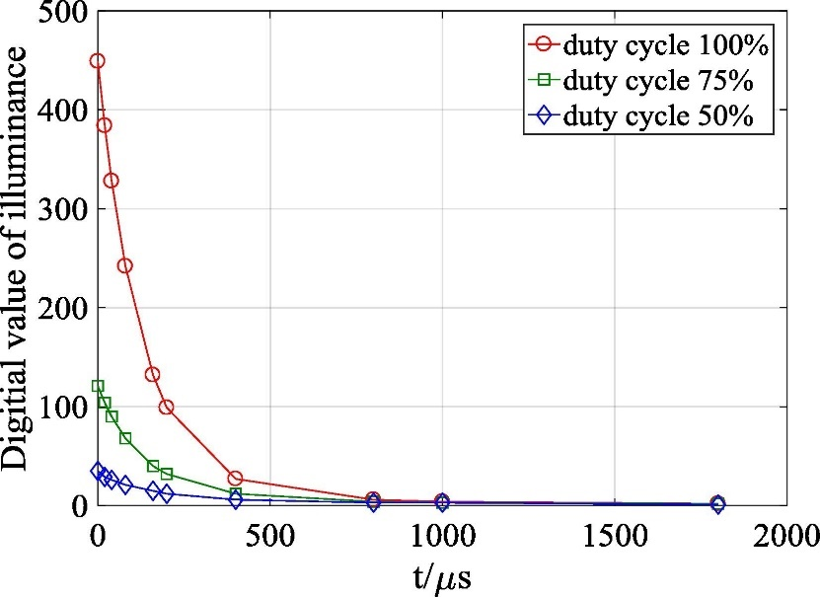

图10 余辉照明与占空比

6. 照度控制实验

以本文提出的智能驱动程序为例，验证了当背景光由电灯或日光提供时，部分反馈在工作平面上保持预期照度不变的能力。保持恒定照度的流程图如图11所示。程序中使用的测试分辨率、电灯最大照度和总占空比 三个关键参数分别是5.2LX，3100 LX和50%。

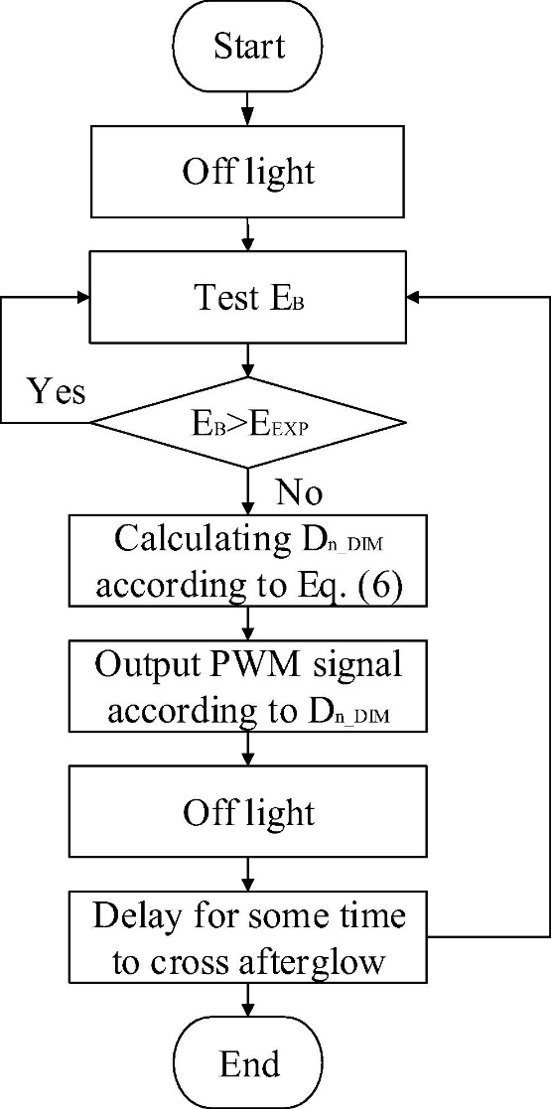

图11 照度保持恒定的流程图

6.1. 以人工光为背景的实验

为了方便调整背景照度EB，一种具有四电平输出的现成可调光LED灯被用作背景光的提供者。背景照度的大小是通过调整其相对于光敏元件和光度计的位置以及LED的亮度来获得的。例如，获得的一系列背景照度分别为0 lx、38 lx、214 lx、522 lx和769 lx。

实验表明当EB低于预期照度时，部分反馈器确实可以适当地减小台灯的亮度。当EB大于EEXP时，LED被关闭，照度仅由EB­贡献，例如522 lx和769 lx相关的蓝色曲线上的最后两个点位于与Eexp500 lx相关的蓝色曲线上，如图8所示。数字值与照度的关系如图12所示。综合照度与预期照度的差值最大为30 lx。考虑到当室内照明范围从300到1000 lx时，照度小于50 lx的变化通常是无法检测的[15]。这是对总的情况的一种改进。

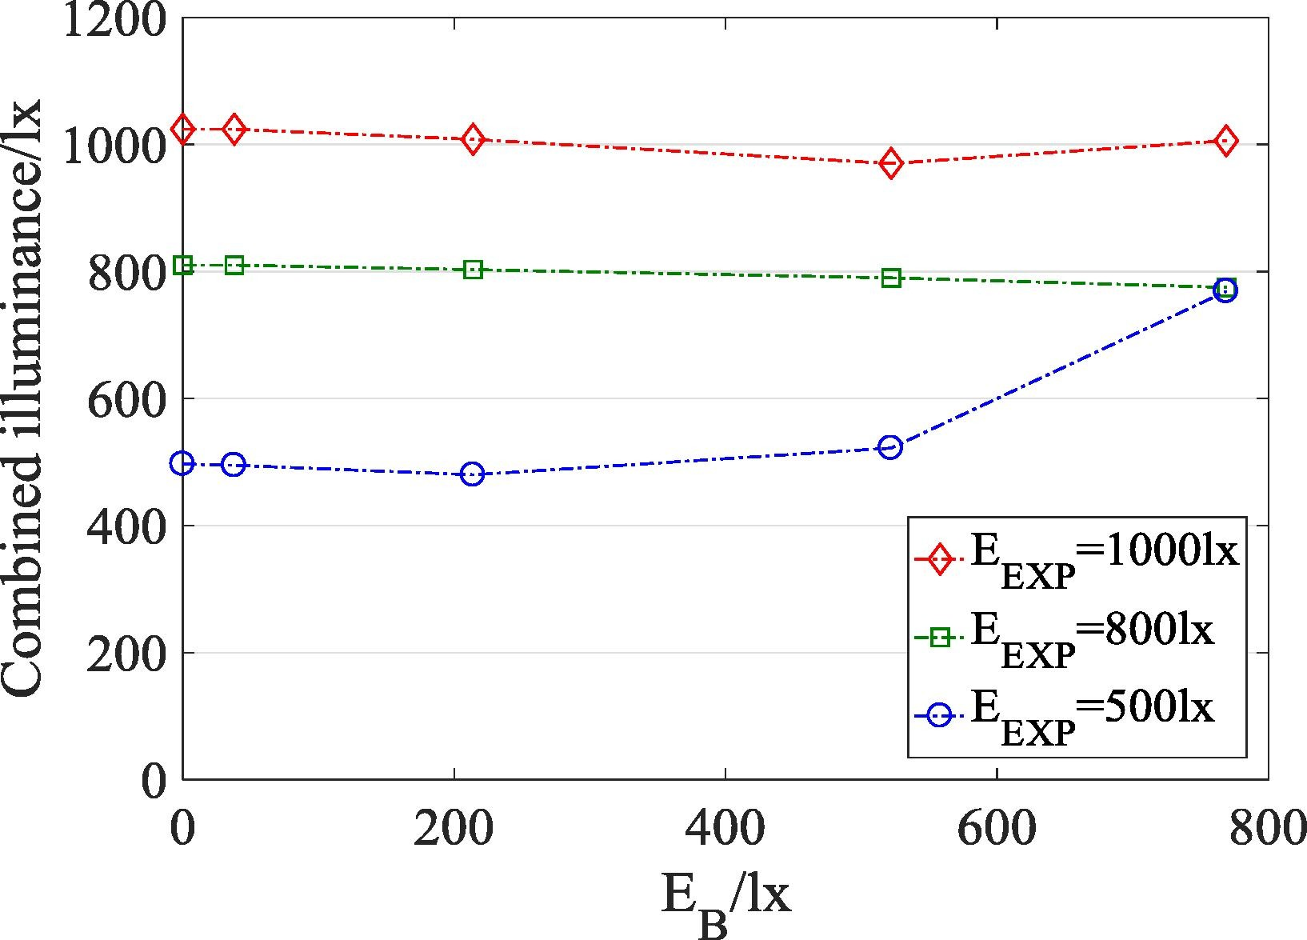

图12 EB与组合照明

6.2. 以阳光为背景的实验

在直射阳光下，组合照度与预期照度有很大的差别。在黎明和黄昏时，当日光照度小于50 lx时，Eexp与实际照度的差异是可以接受的，但当直射日光超过2000 lx时，则可以看到400lx以上的差异。其原因应该包括程序中使用的分辨率用垂直入射光校准等参数。但是TEMT 6000的的光电响应率随入射角的变化而变化。直射日光很难垂直于传感器的接收表面，因此使用了与参数冲突的情况。专门为TEMT 6000设计的余弦校正器，应该可以提高直射日光场景的性能。

去年12月份进行了散射阳光的实验，在靠近山的北侧的家庭环境下。阳光被山阻挡，无法直接进入房间。使用两个带USB接口的照度计，编号为分别为'1'和'2'。照度计1固定在阳台上靠近法式窗的脚，并用来记录日光的变化; 照度计2靠近灯放置测试组合照度，相对于的位置灯和传感器TEMT6000与校准相同处理。在图13中，作为参考点，照度计的位置1标记为RP测试点，而照度计的位置2标记为TP。由照度计收集的数据每5分钟通过USB自动上传到上位机，然后通过程序保存为文件。

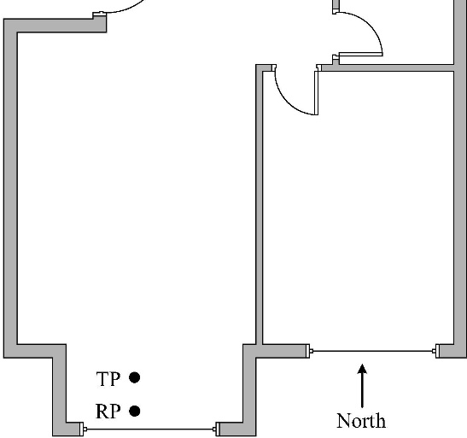

图13 参考点和测试点的位置

实验每天从6:00到18:00进行，预期照度为1000 lx，从测试点TP获得的一些关于时间与照度的实验结果如图14所示。考虑图11 当背景照度EB大于1000 lx时，LED关闭，部分反馈控制器停止调节照度，因此部分照度约为1000 lx，而不是全部。根据结果，即使在传感器TEMT6000上没有余弦校正，部分反馈算法也能很好地适应散射太阳光。

根据图14(a)和(b)，所有综合照度曲线弯道在预期的1000 LX左右，分别在上午和下午，随日照的增加和减少而下降。(c)与(e)及(d)与(f)比较振幅下降与天气条件有关，多云比晴天低。原因可能是，除了山的遮挡，云层再次散射阳光，相当于在TEMT 6000上进行的余弦校正，进一步纠正与照度计的差异。日光的变化速度可以反映天气情况。一般来说，阴天的速度比晴天的速度慢，所以(c)中给出的阴天照度正好说明了发生了什么。

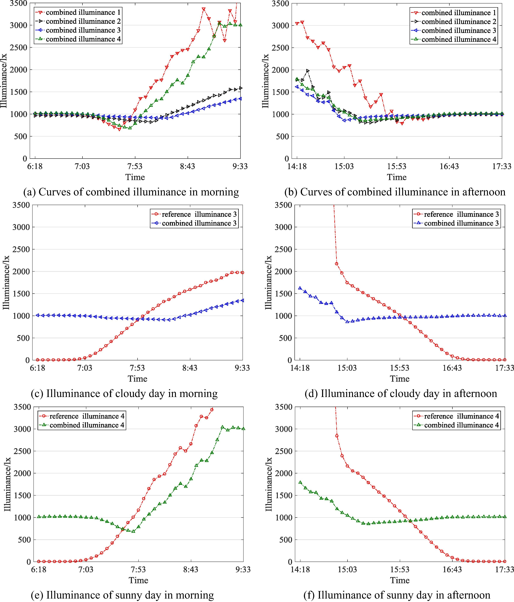

图14 从RP点和BP点得到的实验结果

7. 结语

基于PWM调光原理，提出了一种LED部分反馈照明控制方案。该方案只利用日光照度来控制照明度，测量在断灯期间的照度。考虑到LED的超快开关速度和人类的视觉特性，反馈控制器经济地计算电光的数量来补偿照明，该方案计算量小，不需要参数整定，易于实现。

LED的余辉影响日光与混合光的分离。因此，测量应该在余辉已消失后开始，否则，结果将高于实际，混合照度将低于预期。我们介绍了一个LED智能驱动器，并测试了余辉的特性。利用PWM调光技术，余辉的持续时间主要取决于调光占空比，而不是脉冲数。

在直射阳光下，由于TEMT 6000与照度计的响应差，照度偏差太大，无法接受。在TEMT 6000上没有余弦校正的情况下，我们在人造光和散射的阳光下做了实验，结果表明部分反馈控制器能很好工作。在散射阳光下，组合照度偏离预期照度，如1000 LX。当参考照度接近预期照度时，阴天的偏差小于晴天的偏差。

致谢

这项工作得到了大连科技规划项目 (2015A11GX017)和辽宁省工程教育基金(2016J026)的部分支持。作者感谢匿名评论员以及编辑们的宝贵意见和建议。

参考文献

[1] J.F.D. Paz, J. Bajo, S. Rodríguez, G. Villarrubia, J.M. Corchado, Intelligent system for lighting control in smart cities, Information Sciences 372 (2016) 241–255.

[2] A. Cziker, M. Chindris, A. Miron. Implementation of fuzzy logic in daylighting control. 2007 11th International Conference on Intelligent Engineering Systems. Budapest, Hungary, 2007.

[3] N. Gentile, M.-C. Dubois, T. Laike. Daylight harvesting control systems design recommendations based on a literature review, in: Environment and Electrical Engineering (EEEIC), 2015 IEEE 15th International Conference on. Rome, Italy, 2015.

[4] G. Boscarino, M. Moallem, Daylighting control and simulation for LED-based

energy-efficient lighting systems, IEEE Transactions on Industrial Informatics, 2016, 12 (1): 301–309

[5] A. Pandharipande, D. Caicedo, Smart indoor lighting systems with luminairebased sensing: a review of lighting control approaches, Energy & Buildings 104(2015) :369–377.

[6] L.T. Doulos, A. Tsangrassoulis, P.A. Kontaxis, A. Kontadakis, F.V. Topalis, Harvesting daylight with LED or T5 fluorescent lamps: the role of dimming, Energy & Buildings 140 (2017) 336–347.

[7] S. Yoo, J. Kim, C.Y. Jang, H. Jeong, A sensor-less LED dimming system based on daylight harvesting with BIPV systems, Optics Express 22 (Suppl 1 (S1)) (2014)A132.

[8] Y.J. Wen, A.M. Agogino, Control of wireless-networked lighting in open-plan offices, Lighting Research & Technology 43 (2) (2011) 235–248.

[9] J. Liu, W. Zhang, X. Chu, Y. Liu, Fuzzy logic controller for energy savings in a smart LED lighting system considering lighting comfort and daylight, Energy & Buildings 127 (2016) 95–104.

[10] M.T. Lah, B. Zupancˇicˇ, J. Peternelj, A. Krainer, Daylight illuminance control with fuzzy logic, Solar Energy 80 (3) (2006) 307–321.

[11] S. Li, A. Pandharipande, F.M.J. Willems, T. Omi, Daylight sensing LED lighting system, IEEE Sensors Journal 16 (9) (2016) 3216–3223.

[12] K.-W. Park, A.K. Athienitis, Workplane illuminance prediction method for daylighting control systems, Solar Energy 75 (4) (2003) 277–284.

[13] I. Chew, V. Kalavally, N.W. Oo, J. Parkkinen, Design of an energy-saving controller for an intelligent LED lighting system, Energy & Buildings 120(2016) : 1–9.

[14] A.M. Ibrahim, Fuzzy, Logic for Embedded Systems Applications, Elsevier Inc. Press, 2004: 106.

[15] Y.J. Wen, J. Granderson, A.M. Agogino. Towards Embedded Wireless-Networked Intelligent Daylighting Systems for Commercial Buildings. IEEE International Conference on Sensor Networks, Taichung, Taiwan, China, 2006: 326–331.